Министерство науки и высшего образования Российской Федерации

Федеральное государственное автономное образовательное учреждение

высшего образования

«СЕВЕРО-КАВКАЗСКИЙ ФЕДЕРАЛЬНЫЙ УНИВЕРСИТЕТ»

Институт цифрового развития

Кафедра инфокоммуникаций

**ОТЧЕТ**

**ПО ЛАБОРАТОРНОЙ РАБОТЕ №7**

**дисциплины «****Программирование на python»**

|  |  |  |  |
| --- | --- | --- | --- |
|  | | Выполнил:  Кожуховский Виктор Андреевич  2 курс, группа ИВТ-б-о-22-1,  09.03.01 «Информатика и вычислительная техника», направленность (профиль) «Программное обеспечение средств вычислительной техники и автоматизированных систем  », очная форма обучения  _______________________________  (подпись) | |
|  | | Руководитель практики:  Воронкин Роман Александрович  _______________________________  (подпись) | |
|  | |  | |

Отчет защищен с оценкой ___________ Дата защиты__________________

Ставрополь, 2023 г.

**Тема:** Работа со списками в языке Python

**Цель работы:** приобретение навыков по работе со списками при написании программ с помощью языка программирования Python версии 3.x.

# Методика и порядок выполнения работы

1. Изучил теоретический материал работы.

2.Создал общедоступный репозиторий на GitHub, в котором использована лицензия MIT и язык программирования Python.

3. Выполнил клонирование созданного репозитория.

4. Дополнил файл .gitignore необходимыми правилами для работы с IDE PyCharm.

5. Организовал свой репозиторий в соответствие с моделью ветвления git-flow.

6. Создал проект в папке репозитория.

7. Проработал примеры лабораторной работы. Создал для каждого примера отдельный модуль языка Python. Зафиксировал изменения в репозитории.

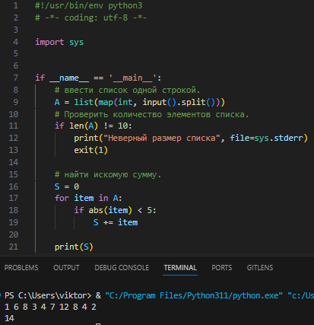

Рисунок 1. Код и выполнение примера 1

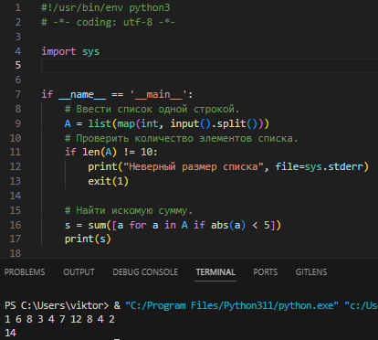

Рисунок 2. Код и выполнение примера 1 с другой реализацией

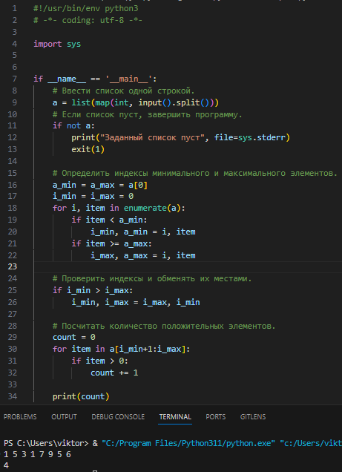

Рисунок 3. Код и выполнение примера 2

8. Выполнил индивидуальные задания, согласно своему варианту.

Вариант 16

Ввести список А из 10 элементов, найти сумму элементов кратных 2, их количество и вывести результаты на экран.

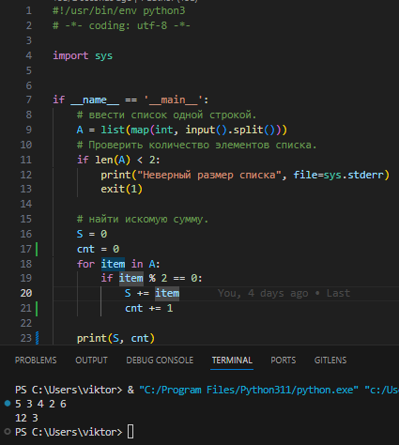

Рисунок 4. Код и выполнение индивидуального задания 1

В списке, состоящем из вещественных элементов, вычислить:

1. количество положительных элементов списка;

2. сумму элементов списка, расположенных после последнего элемента, равного нулю.

Преобразовать список таким образом, чтобы сначала располагались все элементы, целая часть которых не превышает 1, а потом - все остальные.

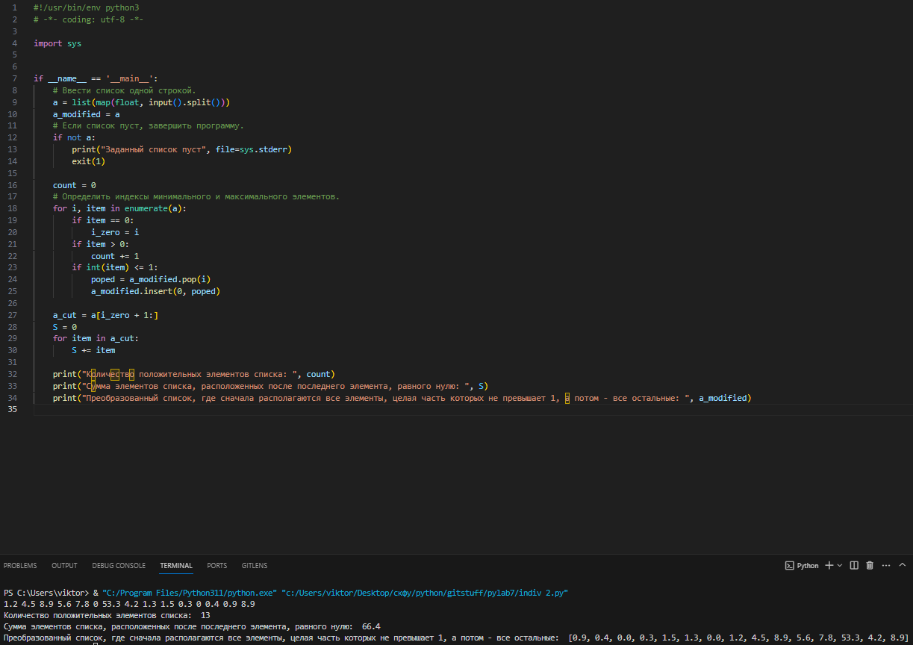

Рисунок 5. Код и выполнение индивидуального задания 2

10. Зафиксировал сделанные изменения в репозитории.

11. Добавил отчет по лабораторной работе в формате PDF в папку doc репозитория. Зафиксировал изменения.

12. Выполнил слияние ветки для разработки с веткой main / master.

13. Отправил сделанные изменения на сервер GitHub.

Вопросы для защиты работы

1. Что такое списки в языке Python?

Список (list) – это структура данных для хранения объектов различных типов.

2. Как осуществляется создание списка в Python?

Для создания списка нужно заключить элементы в квадратные скобки:

my_list = [1, 2, 3, 4, 5]

3. Как организовано хранение списков в оперативной памяти?

При его создании в памяти резервируется область, которую можно условно назвать некоторым контейнером, в котором хранятся ссылки на другие элементы данных в памяти. В отличии от таких типов данных как число или строка, содержимое контейнера списка можно менять.

4. Каким образом можно перебрать все элементы списка?

Читать элементы списка можно с помощью следующего цикла:

my_list = ['один', 'два', 'три', 'четыре', 'пять']

for elem in my_list:

print(elem)

5. Какие существуют арифметические операции со списками?

Для объединения списков можно использовать оператор сложения ( + ), cписок можно повторить с помощью оператора умножения ( * ).

6. Как проверить есть ли элемент в списке?

Для того, чтобы проверить, есть ли заданный элемент в списке Python необходимо использовать оператор in.

7. Как определить число вхождений заданного элемента в списке?

Метод count можно использовать для определения числа сколько раз данный элемент встречается в списке.

8. Как осуществляется добавление (вставка) элемента в список?

Метод insert можно использовать, чтобы вставить элемент в список:

my_list = [1, 2, 3, 4, 5]

my_list.insert(1, 'Привет')

print(my_list)

Метод append можно использовать для добавления элемента в список:

my_list = ['один', 'два', 'три', 'четыре', 'пять']

my_list.append('ещё один')

print(my_list)

9. Как выполнить сортировку списка?

Для сортировки списка нужно использовать метод sort.  
my_list = ['cde', 'fgh', 'abc', 'klm', 'opq']

list_2 = [3, 5, 2, 4, 1]

my_list.sort()

list_2.sort()

print(my_list)

print(list_2)

10. Как удалить один или несколько элементов из списка?

Удалить элемент можно, написав его индекс в методе pop:

my_list = ['один', 'два', 'три', 'четыре', 'пять']

removed = my_list.pop(2)

Элемент можно удалить с помощью метода remove.

my_list = ['один', 'два', 'три', 'четыре', 'пять']

my_list.remove('два')

Оператор del можно использовать для тех же целей:

my_list = ['один', 'два', 'три', 'четыре', 'пять']

del my_list[2]

Можно удалить несколько элементов с помощью оператора среза:

my_list = ['один', 'два', 'три', 'четыре', 'пять']

del my_list[1:3]

11. Что такое списковое включение и как с его помощью осуществлять обработку списков?

List Comprehensions чаще всего на русский язык переводят как абстракция списков или списковое включение, является частью синтаксиса языка, которая предоставляет простой способ построения списков.

В языке Python есть две очень мощные функции для работы с коллекциями: map и filter. Они позволяют использовать функциональный стиль программирования, не прибегая к помощи циклов, для работы с такими типами как list, tuple, set, dict и т.п. Списковое включение позволяет обойтись без этих функций.

Пример с заменой функции map.

>>> a = [1, 2, 3, 4, 5, 6, 7]

>>> b = [i**2 for i in a]

>>> print('a = {}\nb = {}'.format(a, b))

a = [1, 2, 3, 4, 5, 6, 7]

b = [1, 4, 9, 16, 25, 36, 49]

Пример с заменой функции filter.

>>> a = [1, 2, 3, 4, 5, 6, 7]

>>> b = [i for i in a if i % 2 == 0]

>>> print('a = {}\nb = {}'.format(a, b))

a = [1, 2, 3, 4, 5, 6, 7]

b = [2, 4, 6]

12. Как осуществляется доступ к элементам списков с помощью срезов?

Слайс задается тройкой чисел, разделенных двоеточием: start:stop:step. Start – позиция с которой нужно начать выборку, stop – конечная позиция, step – шаг. При этом необходимо помнить, что выборка не включает элемент определяемый stop.

>>> # Получить копию списка

>>> a[:]

[0, 1, 2, 3, 4, 5, 6, 7, 8, 9]

>>> # Получить первые пять элементов списка

>>> a[0:5]

[0, 1, 2, 3, 4]

>>> # Получить элементы с 3-го по 7-ой

>>> a[2:7]

[2, 3, 4, 5, 6]

>>> # Взять из списка элементы с шагом 2

>>> a[::2]

[0, 2, 4, 6, 8]

>>> # Взять из списка элементы со 2-го по 8-ой с шагом 2

>>> a[1:8:2]

[1, 3, 5, 7]

13. Какие существуют функции агрегации для работы со списками?

Для работы со списками Python предоставляет следующие функции:

len(L) - получить число элементов в списке L.

min(L) - получить минимальный элемент списка L.

max(L) - получить максимальный элемент списка L.

sum(L) - получить сумму элементов списка L, если список L содержит только числовые значения.

14. Как создать копию списка?

Для создания копии списка необходимо использовать либо метод copy, либо использовать оператор среза.

>>> a = [1, 2, 3, 4, 5]

>>> b = a.copy()

>>> b

[1, 2, 3, 4, 5]

>>> a == b

True

>>> a is b

False

>>> a is not b

True

15. Самостоятельно изучите функцию sorted языка Python. В чем ее отличие от метода sort списков?

Функция sorted в Python используется для получения нового отсортированного списка из элементов итерируемого объекта.

sorted(iterable, *, key=None, reverse=False)

Параметры:

iterable: Итерируемый объект, который вы хотите отсортировать.

key: (Необязательный) Одноаргументная функция, которая будет использоваться для извлечения ключа сравнения из каждого элемента в iterable. По умолчанию ключом является сам элемент.

reverse: (Необязательный) Булевоe значение. Если True, список сортируется в обратном (убывающем) порядке. По умолчанию False (сортировка в возрастающем порядке).

Возвращаемое значение:

Функция возвращает новый отсортированный список, содержащий все элементы из iterable.

Отличия:

1. **Возвращаемое значение:**

sorted: Возвращает новый отсортированный список, не изменяя исходный итерируемый объект.

sort: Изменяет исходный список.

1. **Универсальность:**

sorted: Может принимать любой итерируемый объект, например списки, кортежи, словари, строки и т. д.

sort: Предназначен только для использования с объектами списка.

1. **Характер использования:**

sorted: Более универсальный, использует функциональный подход и полезен, когда сортировка нужна без изменения оригинала.

sort: Используется для внутренней сортировки списка; рассматривается как процедурный или объектно-ориентированный подход.